Implementación de un sistema de inyección y encendido para motocicletas con asistencia de microcontroladores

Implementation of an injection and ignition system for motorcycle with assistance of a microcontroller

Erazo Laverde Washigton German¹ , López Barberán René Fernando², Lozada Pilco Jonathan Samuel³, Alex Javier Ramos Jinez⁴,

^{1,2,4}Universidad de las Fuerzas Armadas ESPE – Departamento de Ciencias de la Energía y Mecánica, ³Americantruck Quito
Correspondencia Autores: ¹wgerazo@espe.edu.ec, ²rflopez@espe.edu.ec, ³jhon.lozada@americantruckecuador.com, ⁴ajramos@espe.edu.ec

Recibido: octubre 2017, Publicado: diciembre 2017

Resumen— La investigación describe las características mecánicas de torque y potencia al implementar un sistema de inyección y encendido en una motocicletas; se utilizó la estrategia de inyección por Alfa-N puesto que es la más adecuada para motores de baja cilindrada y sistema de encendido por descarga capacitiva o CDI, el cual es ampliamente utilizado para motores de cilindraje pequeño tales como los que se utilizan vehículos de dos ruedas y en motores fuera de borda; se da una idea general de las soluciones implementadas en este tipo de dispositivos mediante el uso de microcontroladores para el control y monitoreo de las señales de disparo estableciendo de forma general el algoritmo utilizado para el monitoreo y control de los tiempo de entrada y salida de los actuadores; se establece las mejoras obtenidas con la implementación del módulo lo que permite observar claramente los beneficios que trae consigo el uso de sistemas de control electrónico en motores pequeños.
Palabras Claves— Adelanto al encendido, Inyección electrónica en motocicletas, CDI, Detonación, Inyección por Alfa- N.
Abstract— The research describes the mechanical characteristics of torque and power when implementing a system of injection and ignition in a motorcycle; The injection strategy was used by Alfa-N as it is most suitable for low displacement engines and capacitive discharge ignition system or CDI, which is widely used for small cylinder engines such as those used two-stroke vehicles Wheels and outboard motors; It gives a general idea of the solutions implemented in this type of devices by means of the use of microcontrollers for the control and monitoring of the signals of firing establishing in general form the algorithm used for the monitoring and control of the time of entrance and exit of the Actuators; It establishes the improvements obtained with the implementation of the module which allows to clearly observe the benefits that comes with the use of electronic control systems in small engines.
Keywords— A Advance on ignition, Electronic injection in motorcycles, CDI, Detonation, Alfa-N Injection
- INTRODUCCIÓN
En el mundo de los scooters y motocicletas es común encontrar sistemas de alimentación por carburador y sistemas de encendido basados el método de descarga capacitiva [1]. Este tipo de sistema de encendido utiliza la energía almacenada en un capacitor, la cual es liberada en forma de un pulso de alto voltaje a través de la bobina de encendido permitiendo de esta forma que se produzca la chispa de la bujía. Al utilizar este método se elimina la necesidad de implementar métodos mecánicos para producir las variaciones de campo magnético en la bobina de encendido por lo que se mejora la velocidad de respuesta, el desempeño del motor y la vida útil del dispositivo.
- MATERIALES Y MÉTODOS
Sistema de encendido
Tradicionalmente, el ángulo de adelanto al encendido de los CDI para los vehículos de dos ruedas es fijo. La sincronización de la chispa de alto voltaje se fija en cada ciclo de pistón. Debido a que el tiempo desde que se da el encendido hasta que ocurre la combustión en el cilindro no es instantáneo, la chispa se adelanta para producirse antes del final de la carrera de compresión para que la combustión se complete a tiempo y así impulsar el pistón hacia abajo en la carrera de trabajo [2].
Este ángulo de adelanto fijo de la chispa tiene inconvenientes. Durante las velocidades de ralentí del motor, el encendido ocurrirá demasiado pronto durante la carrera de compresión y la combustión se completará antes de que el pistón alcance la posición de punto muerto superior. El pistón intenta completar su carrera de compresión contra la alta presión, dando como resultado la parada del motor o el retroceso cuando se inicia si el impulso del volante no puede superar la presión [3]. Esto se nota con un golpe detonante audible. Esta detonación intempestiva, junto con el sobrecalentamiento, puede causar daños al pistón.
Por otro lado, durante las altas velocidades de giro del motor, el encendido se producirá demasiado tarde durante la carrera de compresión, la combustión no se completará hasta que el pistón se encuentre en algún punto de la carrera de trabajo. La presión que impulsa el pistón se reducirá, resultando en una pérdida de potencia.
Sistema de encendido con avance variable
Mediante el uso de un CDI con adelanto variable, la velocidad de giro del motor se monitorea para proporcionar un adelanto óptimo para la chispa [4]. A velocidades de ralentí, el encendido puede ser programado para que se produzca tarde en la carrera de compresión ya que hay tiempo suficiente para que la combustión se complete cuando el pistón inicia su carrera de potencia. A altas velocidades, la ignición debe ocurrir mucho antes en la carrera de compresión.
Es posible implementar un sistema CDI de adelanto variable mediante métodos electrónicos, mediante el uso de un microcontrolador para supervisar la velocidad de giro del motor y proporcionar el ángulo preciso de adelanto para la chispa [5].
Otra ventaja de usar el microcontrolador es que la chispa de encendido se puede programar para que ocurra en cualquier momento en una específica velocidad de giro del motor. Por lo tanto, el ángulo de encendido puede ser totalmente personalizado para diferentes diseños de motores [6].

Módulo de adelanto
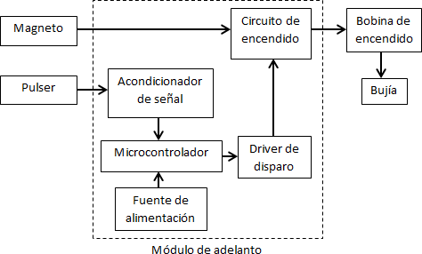
Figura 1.Diagrama de bloques del módulo de adelanto.
El módulo es alimentado por el magneto para la carga del capacitor y por el pulser para la señal de disparo y el monitoreo de la velocidad de giro del motor [7].
Dentro del módulo el acondicionador de señal filtra y adapta la señal del pulser para que pueda ingresar al microcontrolador en donde se calculará el ángulo de adelanto y enviará la señal al driver de disparo que es que activa la descarga del capacitor cargado por el magneto en el circuito de encendido para luego enviar el pulso a la bobina de encendido.

Operación del módulo de adelanto
El comportamiento típico de un módulo de adelanto se puede dividir en tres modos o secciones de operación.
A bajas velocidades de giro del motor se controla el ángulo de encendido para que esté lo más cerca del punto muerto superior [8].
A velocidades medias el ángulo de adelanto se aplica de forma proporcional a la velocidad del motor.
A régimen alto se aplica ángulos de adelanto elevados para brindar tiempo para que la combustión se complete antes de la carrera de trabajo.
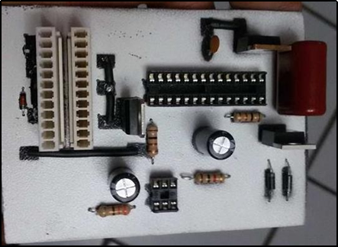
Figura 2.Modulo de inyección y encendido terminado

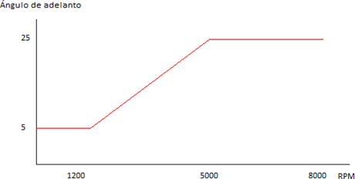
Figura 3.Curva característica de adelanto en función de las RPM.

Algoritmo de control

Para el control de disparo se adquiere información desde los módulos periféricos del microcontrolador, dentro del cual se realizan los cálculos para determinar los tiempos de disparo para la activación del SCR.
El algoritmo típico para este método es:

Figura 4.Diagrama de flujo típico de un CDI
Inyección
Existen dos tipos de estrategias de inyección, la primera es llamada inyección por velocidad-densidad, la cual usa las rpm del motor en combinación con el monitoreo de la carga de aire para determinar la carga de combustible [9].
La segunda estrategia se conoce como inyección por Alfa-N, que usa la posición angular del TPS (alfa) y la velocidad de rotación del motor (N) para así establecer el ancho de pulso de inyección que se requiere para un óptimo funcionamiento del motor [10].
Debido a que el bajo cilindraje de la motocicleta no permite que los sensores de presión absoluta (MAP) o los sensores de flujo másico de aire (MAF) que existen en el mercado local no tienen la sensibilidad adecuada para registrar cambios significativos en el flujo de admisión, se optó por utilizar la estrategia de inyección por Alfa-N.

Implementación
El módulo se instaló en reemplazo del CDI original sobre una motocicleta de marca UM DSR200 con las siguientes características:
Tabla 1
Características de la motocicleta
Modelo | UM DSR200
Motor | 4 T / OHV
Cilindrada | 196.3 cc
Diámetro x carrera | 67 x 55.7
Compresión | 9,2:1
Refrigeración | Por aire
Encendido | CDI
Caja de velocidad | 5 cambios
- RESULTADOS Y DISCUSIÓN

Pruebas de potencia y torque
Para las pruebas se utilizó el dinamómetro DYNOmite 4425 2WD 2EC-D que es de tipo rodillo de inercia y posee las siguientes características:
Tabla 2.
Características del dinamómetro
Característica | Valor
Voltaje de operación | 120V – 60Hz
Canales de adquisición | 28
Velocidad de muestreo | 1000 muestras/s
Tipo de comunicación | RS-232 y USB
Capacidad de potencia | 530HP
Diámetro del rodillo de contacto | 13’’
Capacidad de carga | 8000lb por eje
Ancho | 133’’
Largo | 34’’
Altura | 18’’
Las pruebas se realizaron en condiciones similares y a temperatura de operación de 100°C obteniendo las siguientes curvas:
Prueba en condiciones normales de funcionamiento
Esta prueba se realizó en la ciudad de Quito a 2600 metros sobre el nivel del mar y una presión atmosférica 739 hPa. Los parámetros y datos característicos obtenidos de la motocicleta UM DSR200 a condiciones normales.

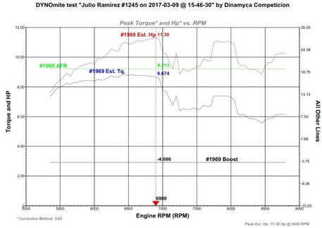
Figura 5.Prueba N°1 torque y potencia en condiciones normales con carburador
Se puede observar en la curva del grafico torque y potencia que existe ciertas anomalías, esto es debido a que el embrague de la motocicleta es sensible al tacto, por lo que existen caídas de par al principio de la medición debido a que se manipula el embrague para que el motor no se apague.
De los resultados obtenidos de la prueba muestran que; la potencia máxima de la motocicleta a condiciones normales de funcionamiento se da a los 6900 rpm, con un valor de 11.30 hp. Así como también se puede apreciar que el torque máximo se da los 6400 rpm, con un valor de 8.80 ft-lb.
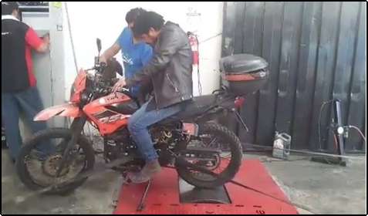
Figura 6. Ejecución de la medición de torque y potencia
Prueba con el sistema de encendido e inyección electrónica instalado.
La prueba se realizó en la ciudad de Quito a 2600 metros sobre el nivel del mar y una presión atmosférica 739 hPa. Los parámetros y datos característicos obtenidos de la motocicleta UM DSR200 con el sistema de encendido e inyección electrónica instalado.

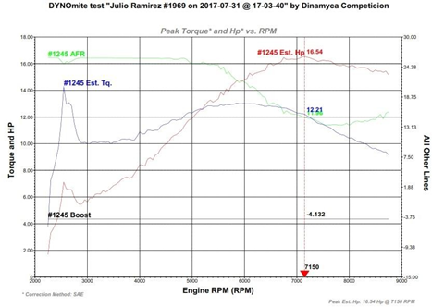
Figura 7.Prueba N°2 torque y potencia con el sistema de encendido e inyección electrónica
Al igual que con la prueba inicial a condiciones normales se puede observar variaciones bruscas del par al inicio de la prueba. Además, se aprecia que la potencia máxima con el sistema instalado se da a los 7100 rpm, con un valor de 16.49 hp. Así también se puede observar que el torque máximo se da a los 6000 rpm, con un valor de 13.01 ft-lb

Comparación de gráficos torque y potencia
Se realizó una comparación de los gráficos torque y potencia de las dos pruebas realizadas para determinar el comportamiento del sistema de encendido e inyección electrónica versus el sistema de alimentación de combustible por carburador.

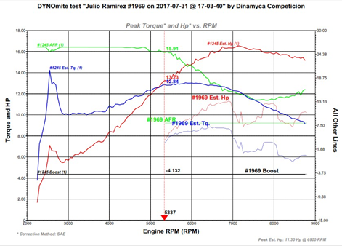
Figura 8.Curvas de potencia y torque.
Al analizar las curvas obtenidas de potencia y torque bajo se tiene los siguientes resultados:
Tabla 3.
Valores de potencia y torque obtenidos
Sistema | Nuevo |  | Original
Valores | Potecia C (HP) | Torque C (ft-lb) |  | Potencia I (HP) | Torque I (ft-lb)
Medición | 16.49 | 13.01 | 11.30 |  | 8.800

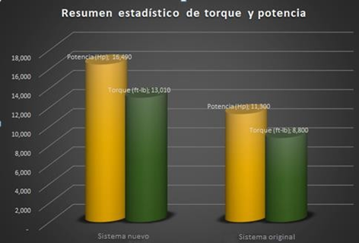
Figura 9.Resumen estadístico

Como se observa, con la implementación del nuevo módulo existe un incremento del 31.47% en el valor de la potencia respecto al sistema original, mientras que para el torque el incremento referente al mismo valor alcanza el 32.36%.
- CONCLUSIONES

El sistema de adelanto puede mejorar el desempeño del motor al aprovechar mejor la energía del combustible durante la explosión de la mezcla.

Las instrucciones del sistema de inyección en combinación con el sistema de adelanto permiten un incremento del 31.47% de potencia y un 32.36% en el torque.

Es posible adaptar la curva de adelanto y los tiempos de inyección a cualquier tipo de diseño de motor ya que sólo basta modificar la programación para cambiar el comportamiento del módulo.

El futuro de los encendidos para vehículos de dos ruedas se encuentra en la implementación de sistemas electrónicos basados en microcontroladores, tanto por su fiabilidad como por su versatilidad al momento de adaptarlo a un motor específico.

REFERENCIAS
- Li-wen Huang, Yu-guang Chen, "Development of Car Electronic Ignition Control System Based on Curving Surface-fitting", 2006. IEEE International.
- [3] Kenny Lam, “Digital discharge ignition system”, 2004, Freescale semiconductor Inc.
[4] [5] [6] Ashutosh Tiwari, “Capacitor discharge ignition using the angular timer”, 2015, Microchip
[7] [8] Bremond A., Mereceron P., “Capacitive discharge ignition”, 1996, ST Microelectronics
[9] [10] Martin, T. (2012). How to tune and modify motorcycle engine managment systems. Wisconsin: Motorbooks.

